BIOGRAPHIE

Super Poussin 2000 est un groupe de musique aux influences Rock entre Pop, Eléctro et Métal, avec un chant en français, s'il vous plaît !

Né en janvier 1998 sous le nom de «Sticky Milk» le groupe s’est reformé en janvier 2001 avec Paul (nouveau batteur) et Kévin (nouveau guitariste) et viennent ainsi rejoindre les fondateurs du groupe Edith (chanteuse) et Joao (bassiste). Aujourd’hui, âgés entre 21 et 25 ans, ils sont à la fac, ou aux 35 heures, quand ils ne sont pas en concert !

Originaire de la région parisienne (Evry, 91), le groupe a pris forme afin de composer des chansons dans un registre Rock ‘’Pêchû‘’, en vue de concerts, tremplins, 1ère parties … avant de finir en tête d’affiche à Bercy (il faut bien se fixer des objectifs…).

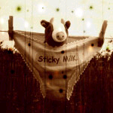
Après avoir enregistré deux démos sous le nom de Sticky Milk, les Super Poussins sortent leur première démo ‘’Pinky Core Music’’ en 2001 et remettent ça en octobre 2002 avec leur nouvelle démo intitulée ‘’Rock Star Deluxe’’.

Avec plus de 50 concerts sur Paris et en Ile de France, Super Poussin 2000 s’est déjà forgé une très bonne réputation grâce à des compositions originales et une très grande présence scénique.

Leur nom « Super Poussin 2000 » en dit beaucoup sur le groupe et leurs auteurs. En effet, au lieu de suivre la stylique des groupes Rock actuels, ils n’hésitent pas à choisir un nom ‘’super ringard’’ qui a le mérite d’être original, francophone et facile à retenir.
Plusieurs chroniques attestent de leur savoir-faire sur des sites internet tels que : www.nawakposse.free.fr , www.ramdam.com , www.furoncle.net, et dans la presse nationale tel que Rock&Folk, Rock Mag ou Rock Sound.

Cette originalité et cette ‘’fraîcheur’’ leur a permis de gagner de nombreux tremplins rock et de jouer au Gibus, Le Plan, Abracadabar, Rack Am , le Radazik, l’Oreille Cassée, les Arènes de l’Agora et au Portugal.

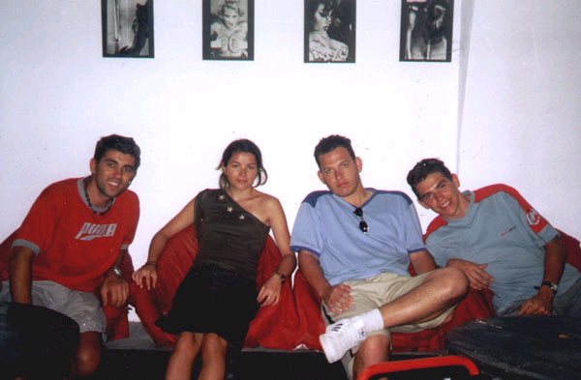

Discographie

1999 2000
2001 ‘’Pinky Core Music’’ 2002 ‘’Rock Star Deluxe’’
